暨南大学本科实验报告专用纸
课程名称 计算机网络实验 成绩评定
实验项目名称 综合组网与配置 指导教师 潘冰
实验项目编号 实验项目类型 实验地点 计算机网络实验室
学生姓名 赖峥 学号 2019053294
学院 智能科学与工程 系 信息安全 专业
实验时间 2021 年 12 月 3 日 午～ 12 月 24 日 午

- 实验目的
通过该实验的设计与配置模拟，考核学生对已学知识的掌握程度，加深对网络协议和原理的理解；培养学生利用网络技术结合实际需要分析问题、解决问题的能力；培养学生的组网技能和实际动手能力；培养学生的协调工作能力；提高学生撰写实验报告的能力。
- 实验内容
下图是模拟某学校网络拓扑结构，在该学校网络接入层采用S2126交换机，接入层交换机划分了办公网VLAN2和学生网VLAN4，VLAN2和VLAN4通过汇聚层S3550与路由器A相连，另外S3550上有一个VLAN3存放一台网管机。路由器A和B通过路由协议获取路由信息后，办公网可以访问B路由器后面的FTP服务器。为了防止学生网内的主机访问重要的FTP服务器，A路由器采用了访问控制列表的技术作为控制手段。需要在三层交换机上建立路由表。

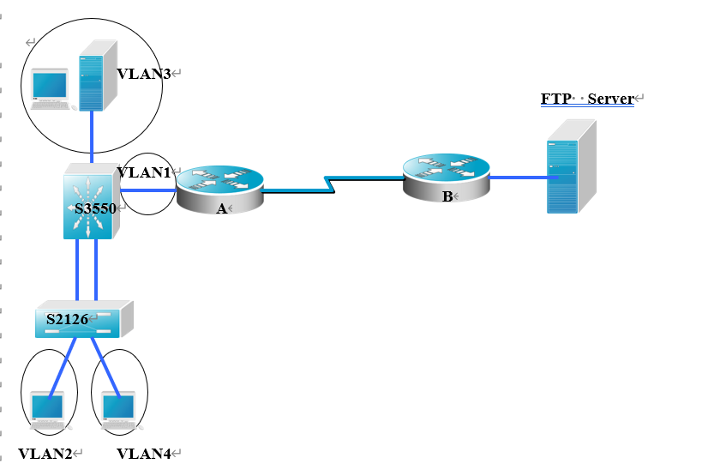
要求：
1.每4人一个小组，完成实验
2.本实验安排4学时
3.实验后每组随机抽人汇报实验情况
- 实验设备
思科模拟器
四、实验环境
宿舍
- 实验步骤
注：本实验设计的IP地址的网络前缀都为/24
实验时的拓扑结构如下图所示：
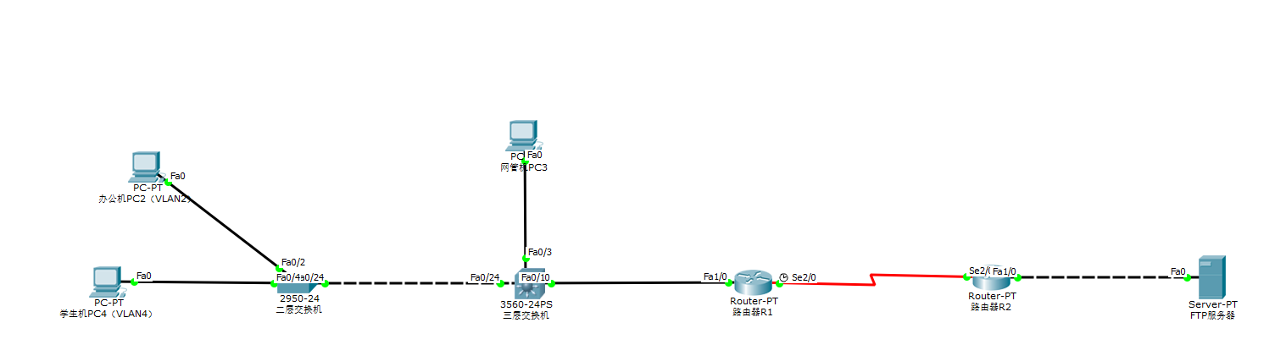
本次实验所使用到的设备以及对应名称如下：（括号内为设备名或设备的作用）
路由器：R1（路由器R1）；R2（路由器R2）
PC机：办公机PC2，网管机PC3，学生机PC4
二层交换机，三层交换机，FTP服务器

R1对应接口及IP地址：
FA1/0：192.168.5.2
SE2/0：192.168.6.1，时钟频率64000
RIP设置：192.168.5.0；192.168.6.0
R2对应接口及IP地址：
FA1/0：192.168.7.1
SE2/0：192.168.6.2，时钟频率64000
RIP设置：192.168.6.0；192.168.7.0
办公机IP地址设置：
IP地址：192.168.2.2
网关：192.168.2.1
网管机IP地址设置：
IP地址：192.168.3.3
网关：192.168.3.1
学生机IP地址设置：
IP地址：192.168.4.4
网关：192.168.4.1
二层交换机相关设置：
VLAN2（办公机用）：接口FA0/2
VLAN4（学生机用）：接口FA0/4
接口FA0/24：Trunk模式
三层交换机相关设置：
VLAN2（办公机用，连通二层交换机的虚拟局域网）：192.168.2.1
VLAN3（网管机用）：接口FA0/3：192.168.3.1
VLAN4（学生机用，连通二层交换机的虚拟局域网）：192.168.4.1
VLAN10（路由器用）：接口FA0/10：192.168.5.1
接口FA0/24：Trunk模式
RIP设置：192.169.2.0；192.169.3.0；192.169.4.0；192.169.5.0
FTP服务器IP地址设置：
IP地址：192.168.7.7
网关：192.168.7.1
配置ACL的过程：（在路由器R1处配置）
access-list 1 permit 192.168.2.0 0.0.0.255
access-list 1 permit 192.168.3.0 0.0.0.255
access-list 1 deny 192.168.4.0 0.0.0.255
access-list 1 permit 192.168.5.0 0.0.0.255 //配置list1为允许办公机和网管机，但不允许学生机通过
interface FastEthernet 1/0
Ip access-group 1 in //将list1应用在接口FA1/0
相关配置的截图因为数量较大，所以在文件最后中给出。
相关说明：由于下载的思科模拟器是pocket tracer，经查询后发现其无法实现思考题中要求的端口聚合和端口镜像的功能（实际操作后，发现如show monitor等与其相关的代码都无法运行），故只能在报告中给出端口聚合及端口镜像的实现思路，没有办法进行实际操作。

实验结果：
可以发现使用访问控制列表之后，办公机和网管机都能ping得通FTP服务器，但学生机ping不通
r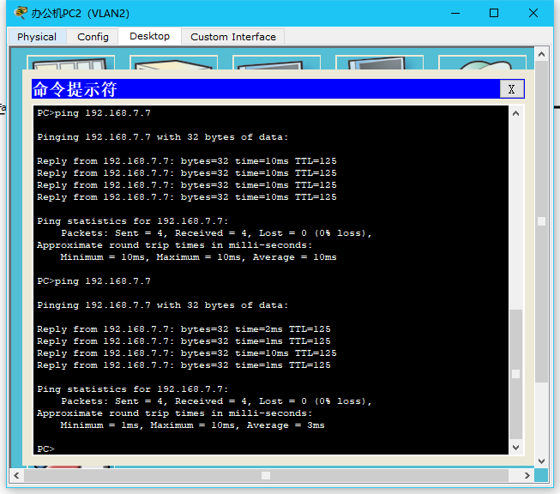
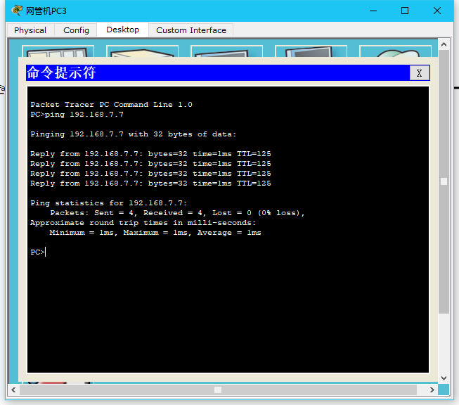
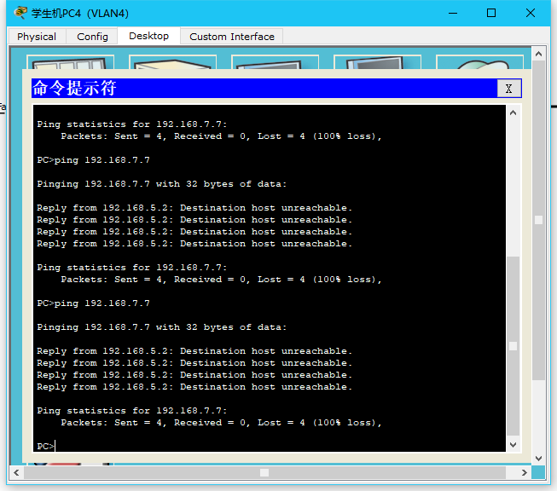

附加题：
1.如果需要在在VLAN3的主机上运行WireShark监听其他主机，如何实现？(需要端口镜像)
利用端口镜像；通过查询资料得知，首先要用“monitor session 1 source interface 端口范围”来指示将要被镜像的端口；再用“monitor session 1 destination interface 端口”来指示镜像数据的目的端口；最后可以用“show monitor”命令查看及确认端口镜像情况
2.S2126和S3550之间的双线是用来做端口聚合的，可以起到交换机之间的连接冗余和增加带宽作用，如何实现？
利用端口聚合；通过查询资料得知，在三层交换机上，用“interface aggregateport 端口号”创建聚合端口；用“switchport mode trunk”配置AG的模式为Trunk模式；用“interface range 端口范围”进入相应端口；用“port-group 端口号”配置相应端口给聚合端口；最后用“show aggregateport 端口号 summary”查看及确认该聚合端口的信息
3.学生网内的主机不能访问FTP服务器，能否ping通呢？为什么？如何设置wireshark显示过滤器才能监听访问是否成功？
学生机肯定无法ping通服务器，实践上已经证明，理论上则是因为路由器里配置了ACL访问控制列表，限制了学生机的IP地址，每次学生机的ping数据包发至路由器R1时，由于ACL的存在，R1会直接向学生机返回一个无法到达目的主机的数据包，这个过程可以在思科模拟器里可视化，文末会给出办公机和学生机ping服务器的演示。
实验小结：
首先写实验过程中出现的问题以及解决方法：
①在机房进行实验时，由于没能分析清楚配置的信息，就直接按照实验六的内容进行接线和配置，而且配置过程中还出现了错误，导致实验无法进行下去。由于上课时间有限，且考虑到还没有确认实验整体的配置情况，最后我选择了使用模拟器完成实验。
②使用模拟器时，开始我尝试使用简单的配置，即取消网管机和二层交换机，在这样的情况下办公机和学生机都能ping通服务器，但在此基础上增加了三层交换机后，就无法ping通服务器了。排查的过程中还发现无论是三层交换机，还是两个路由器的路由表中都没有任何信息，所以我判断配置出现了严重问题。所以我通过借鉴其他组同学的实验步骤和配置内容，从头开始实验的相关配置。
③使用其他组同学的实验数据后，发现无论是办公机还是学生机，都还是无法ping通服务器，且三层交换机和路由器的路由表也都没有相应数据。于是我逐步进行排查，发现在配置三层交换机的RIP协议时，使用模拟器的快捷工具进行配置虽然配置成功，但在代码层面发现其并没有成功配置，查询资料后发现，三层交换机的路由器功能没有开启，于是在代码层（CLI）中启动了路由器功能后，再配置了一次相关的RIP协议，检查后确认三层交换机的RIP协议相关配置成功。
④进行上述步骤后，发现还是无法ping通服务器，于是再度按理论的实验步骤依次进行相关排查，最后发现了几处问题：思科模拟器中路由器的S2/0端口默认是关闭的，需要将其打开才能使路由器间数据流通；每一个需要用到的VLAN都要配置对应PC的网关IP地址，在之前我只是配置了网关，并没有配置VLAN的IP地址；路由器间的接口没有调整成Trunk模式，因此PC机发出的ping数据包无法通过交换机到达路由器。将上述问题依次解决后，终于使得路由表中成功拥有数据，PC也都能ping通服务器。
⑤PC能够ping通服务器之后，下一步就是配置ACL，限制学生机无法访问服务器。配置后发现，如果没有把三层交换机和路由器间使用的VLAN10对应的IP 192.168.5.0纳入ACL的permit列表中，就会导致所有PC机都无法通过路由器R1。将相应IP写入ACL表之后，得到办公机可以ping通，学生机无法ping通的成功结果。
收获与启发在实验总结中给出。
下面写不足与建议：
不足：
①实验开始之前没能进行有效的规划，导致在上课时间无法正常进行实验，只能在模拟器完成相关步骤；
②由于使用的是入门的思科模拟器packet tracer，无法进行端口聚合和端口镜像的实验，如果使用的是高级的模拟器GNS3，就能进行端口聚合和镜像的使用了，但由于发现这个问题时实验已经接近完成，故没能下定决心在新的模拟器上进行实验，只能通过查阅资料得到相关的解答；
③由于没有配置端口镜像，所以网管机并没有起到相应的作用，在这个实验中只是作为另一台连接着三层交换机的办公机而存在。
建议：
在理论课上说明实验课将要进行的内容，可以让我们有足够的时间预习实验相关内容，之前就出现过我预习的实验内容与实验课的内容不符的情况，所以希望老师能够提前告知实验课将要进行的实验。
对模拟器进行相关的介绍，由于最后一次实验才用到模拟器，所以对相关的操作不甚熟悉，在意识到部分步骤无法在模拟器完成时为时已晚；且我在回顾之前实验时发现，之前的实验都可以在思科模拟器上完成，且不会出现诸如水晶头物理损坏导致数据无法传输等问题。如果能运用娴熟，模拟器可以更好地完成实验任务，在不同实验中也能用相应体量的模拟器更有效率地推进实验步骤。所以建议老师在学期初能够介绍一下相关的模拟器，这样可以给完成实验提供更多的路径。
六、实验总结
本次实验是计算机网络课的最后一次实验，统合了之前的很多实验内容，特别是实验五和实验六中关于VLAN虚拟局域网的内容，同时也包括了配置rip动态路由协议，三层交换机配置路由器功能等内容，还涉及了ACL访问控制列表的新内容。综合难度较大，考验了我们这门课程的综合水平，但也很好地帮助我们全面地总结了之前实验的内容，将各个实验联系到了一起，提升了我们的实践操作能力。且通过对思科模拟器的操作和应用，发现了模拟器的便捷程度，提升了我对实验的兴趣。新内容则涉及了ACL，端口镜像和聚合，这些内容都与信息安全息息相关，无论是设置某些IP是否能通过路由器，还是通过某台PC及端口镜像来监视其他PC的数据流，都体现了安全控制的思想，让我意识到了计算机网络和信息安全之间的深刻联系。
附录：相关配置图
路由器R1：
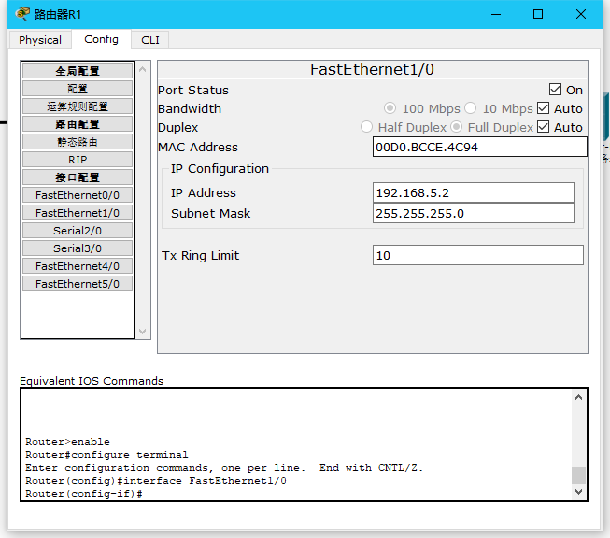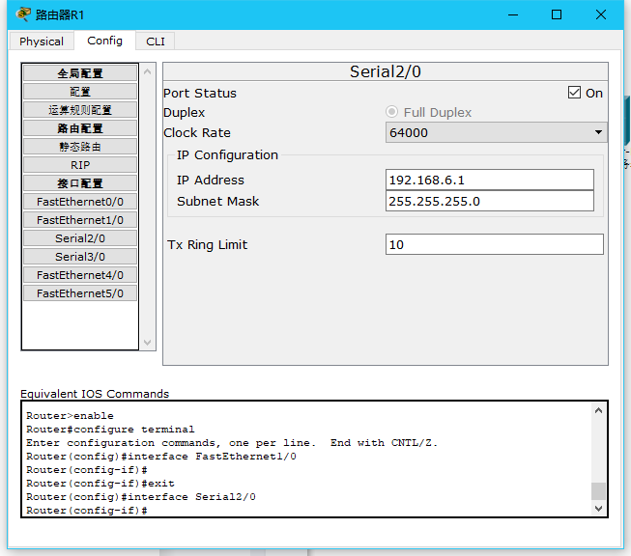
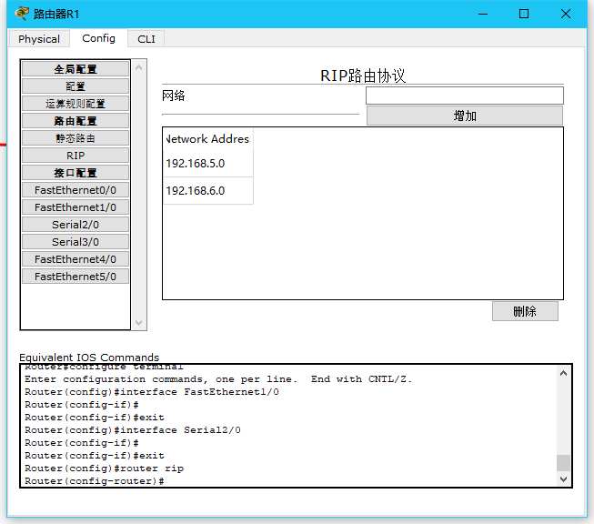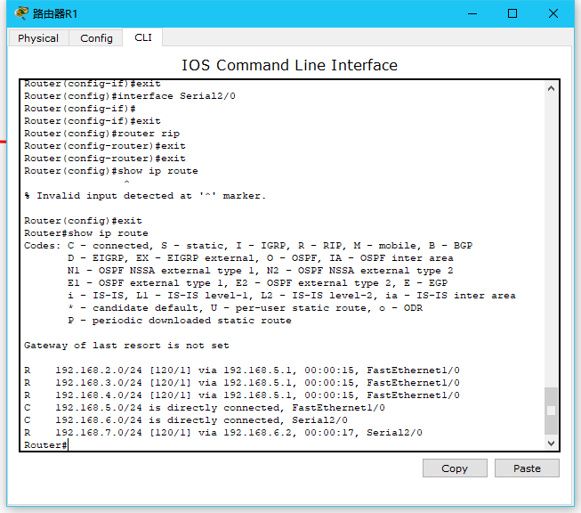
路由器R2：
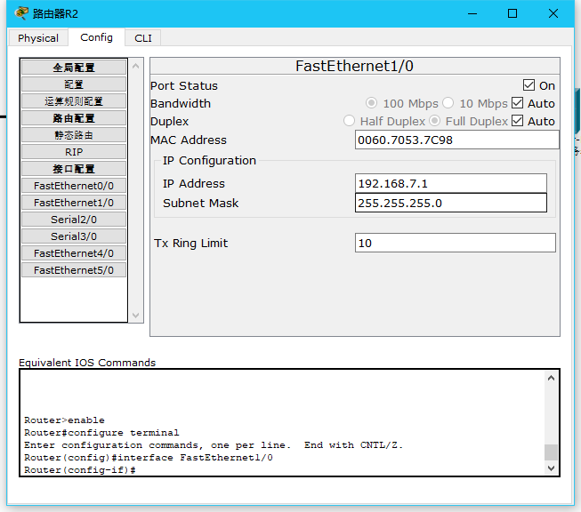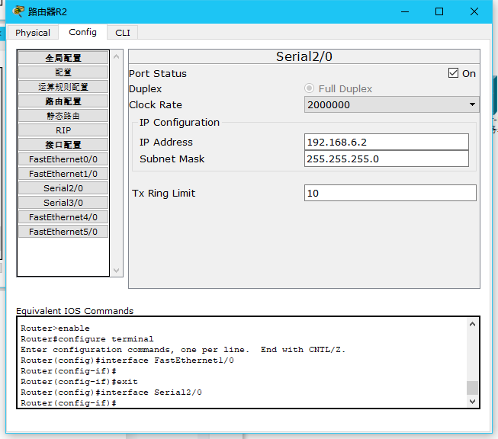
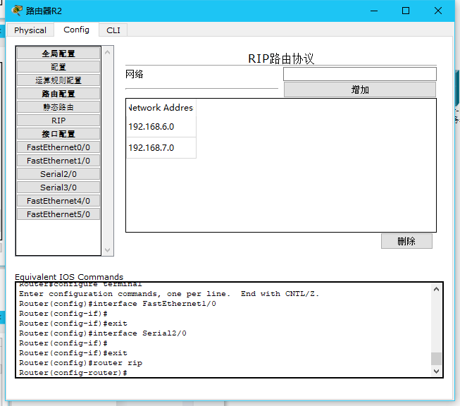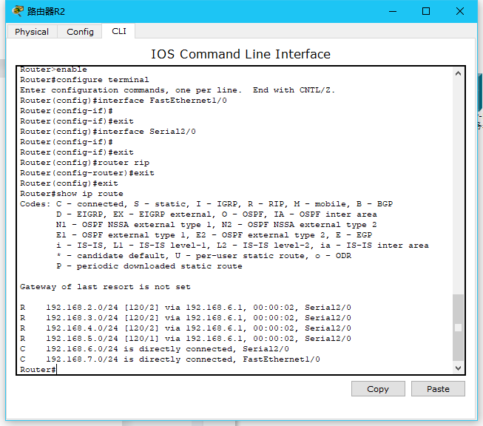
办公机PC2：
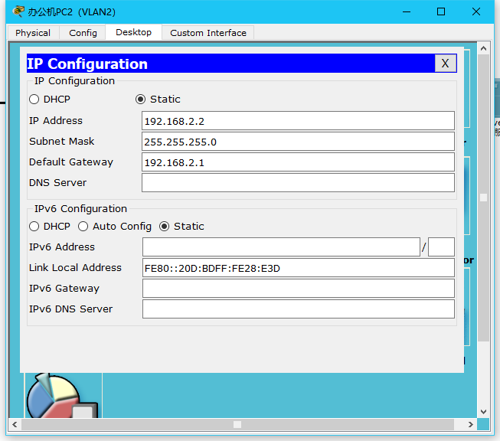
网管机PC3：
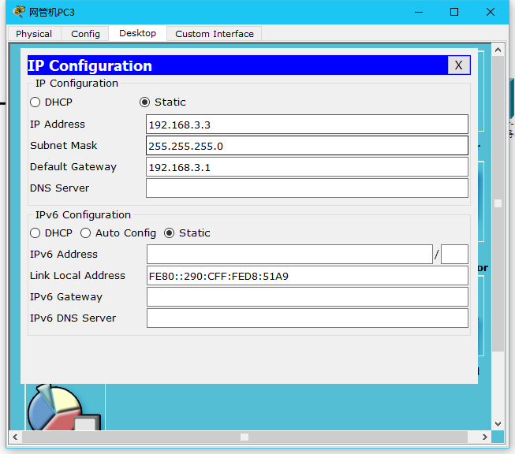

学生机PC4：
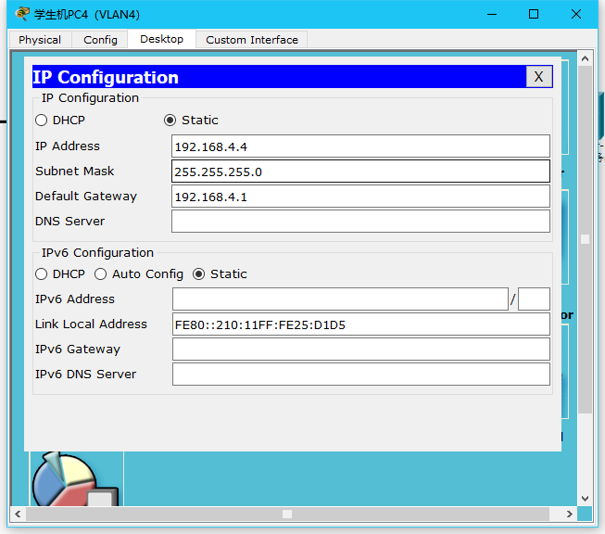
二层交换机：
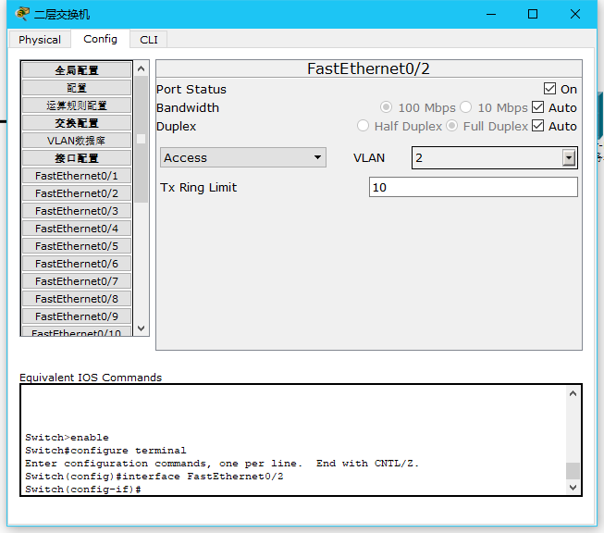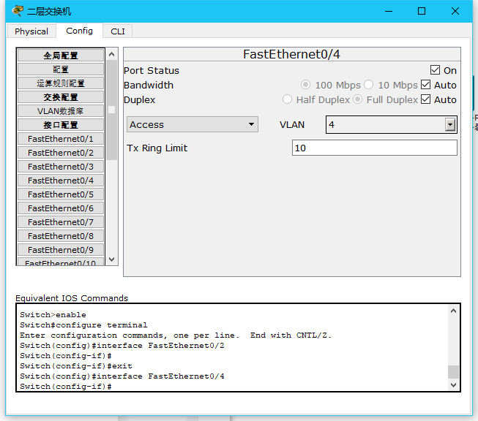
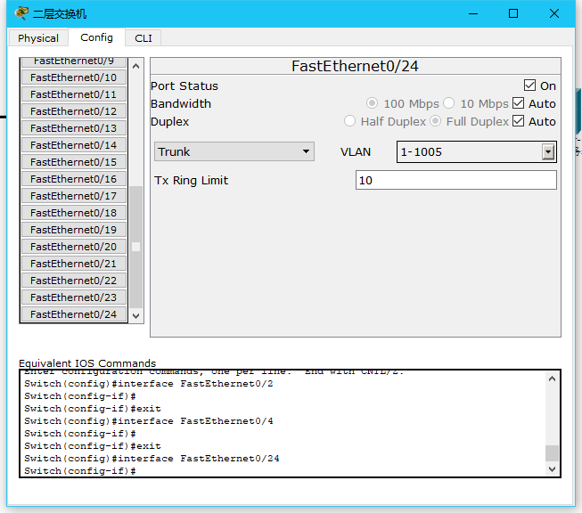

三层交换机：
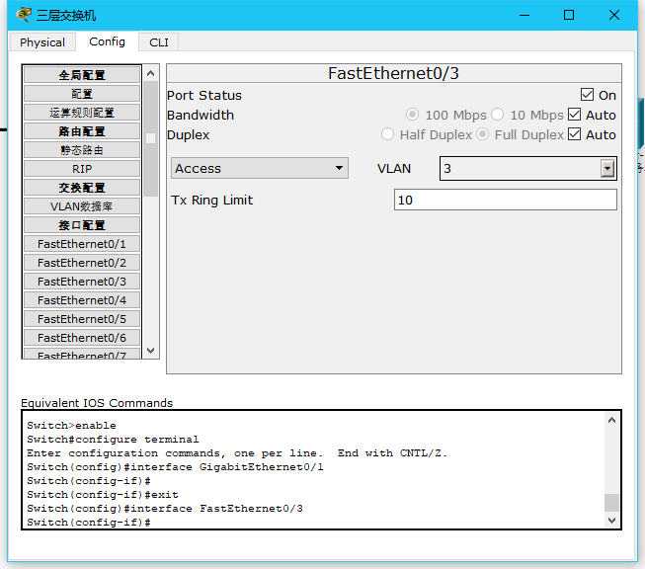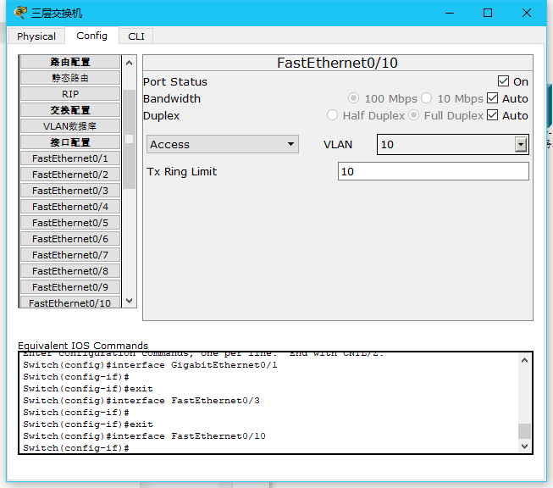
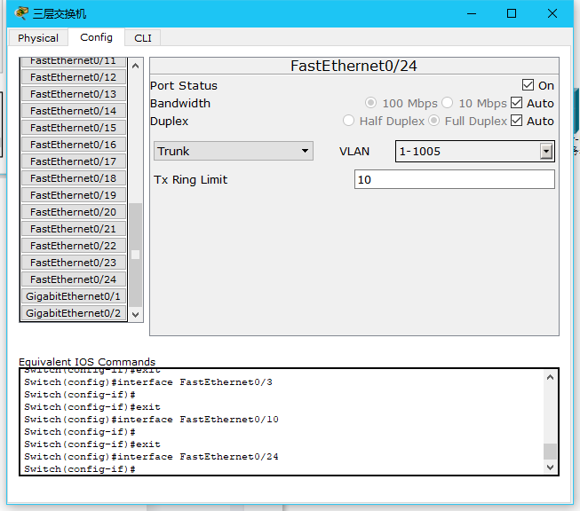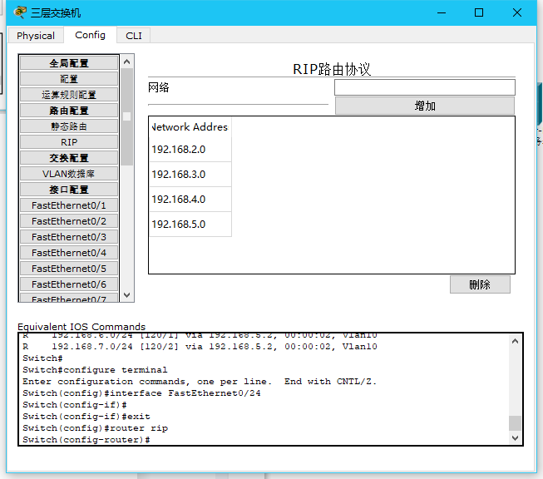
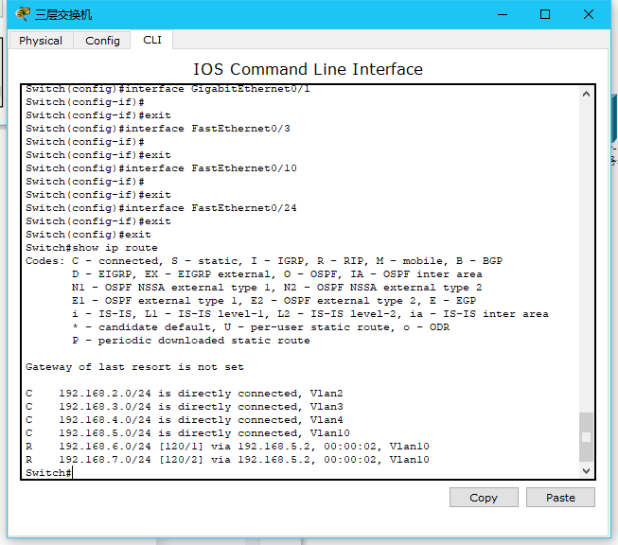

FTP服务器：
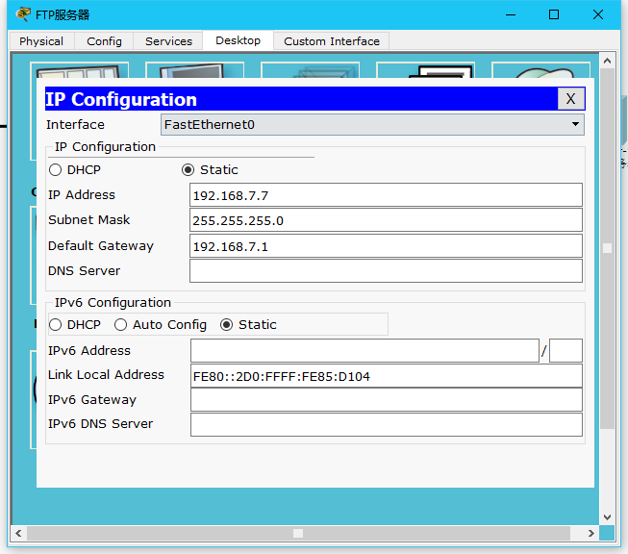
办公机PC2 ping 服务器演示：
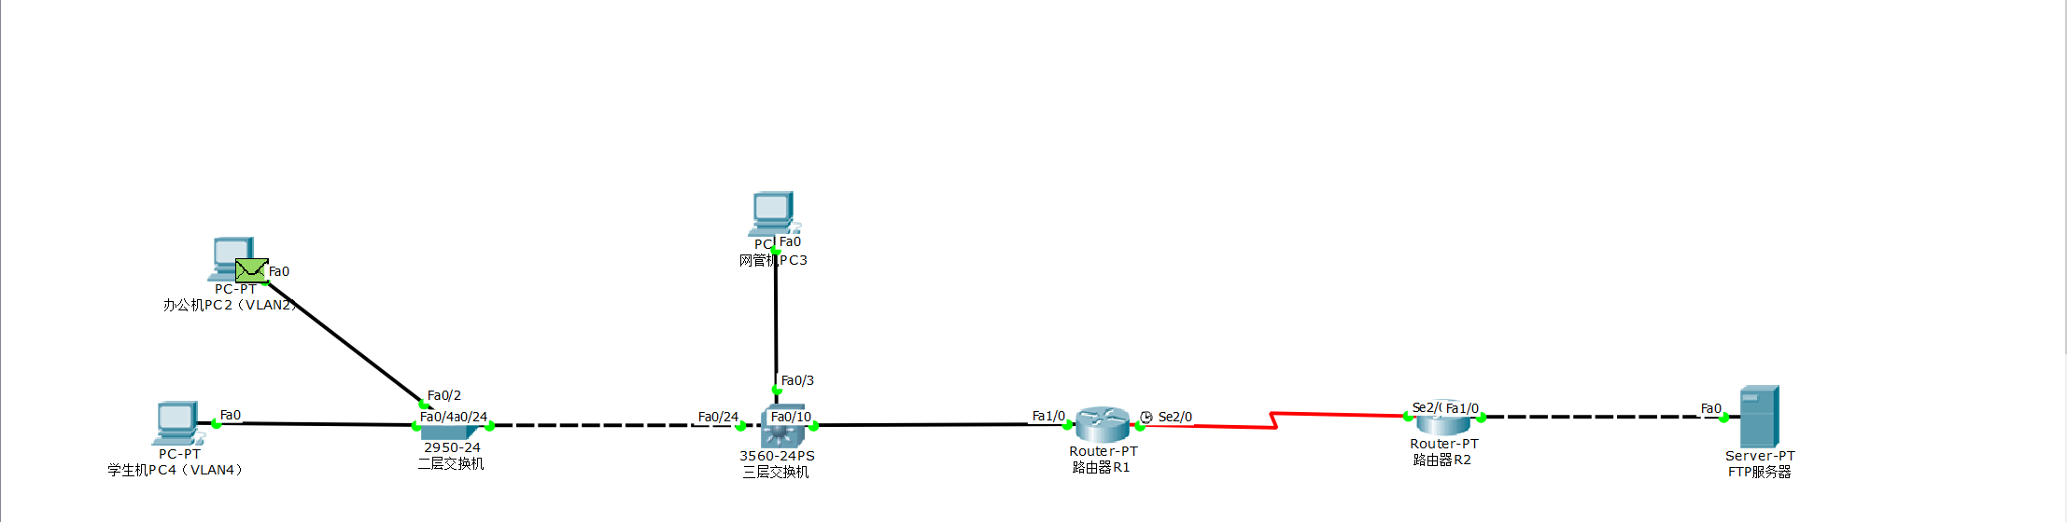
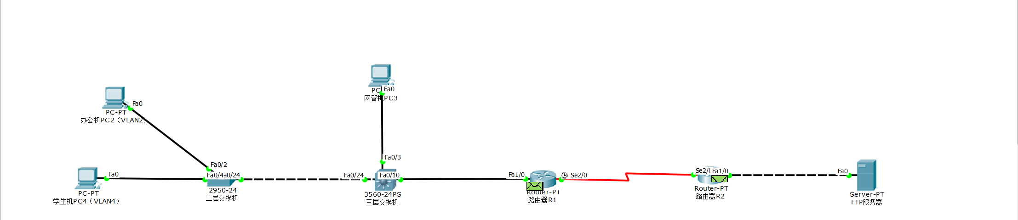
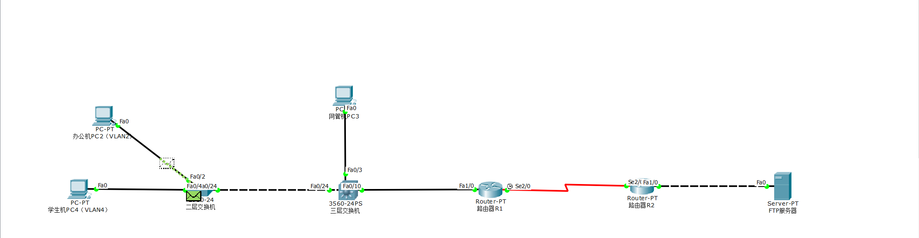
可以看到，办公机发送的数据包可以成功通过路由器R1
学生机PC3 ping 服务器演示：
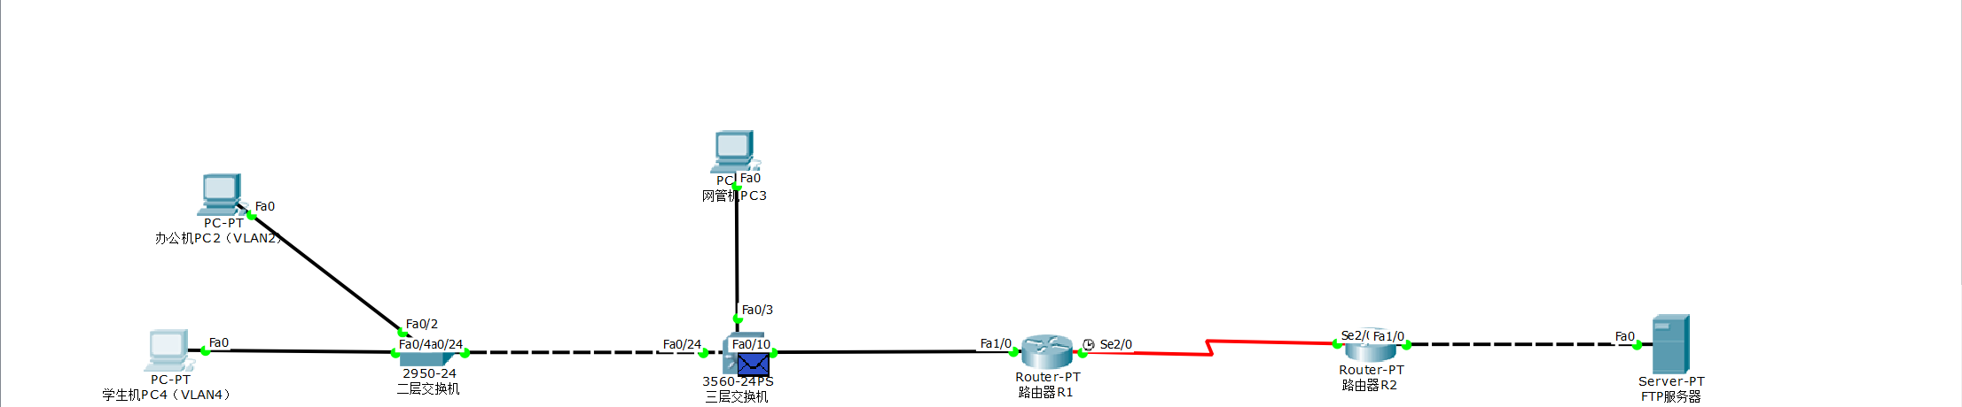
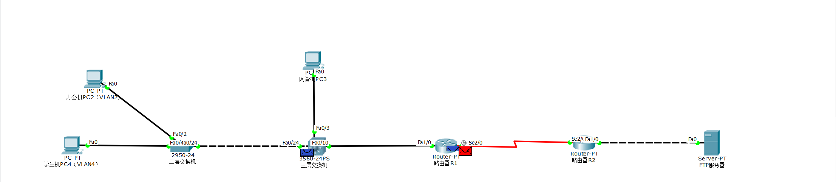
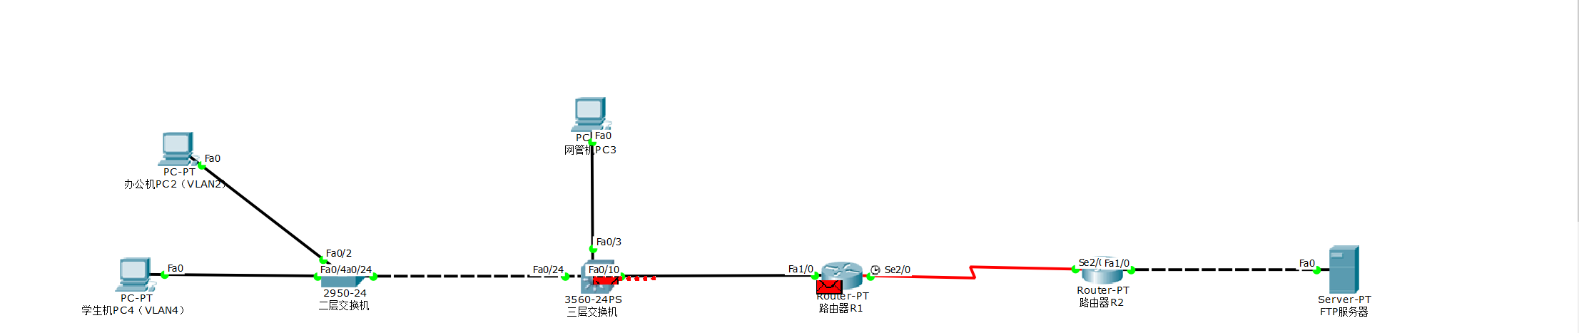
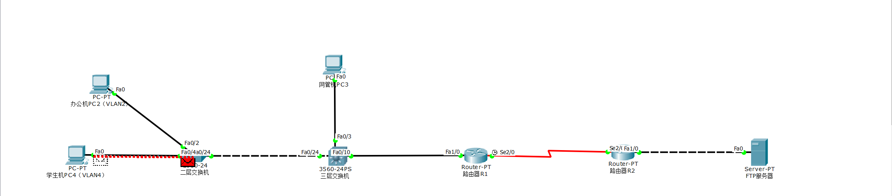
可以看出，学生机发出的数据包在到达R1之后就被识别，然后拒绝了之后的访问请求，由R1发送一个目的主机不可达的数据包，返还给学生机

